26. 03. 2020 r., gr. IV
Rodzicu!
- Obejrzyj z dzieckiem pierwsze wiosenne kwiaty, wspólnie odgadnijcie,
jak się nazywają. Zapamiętaj, że są pod ochroną i nie wolno ich zrywać!
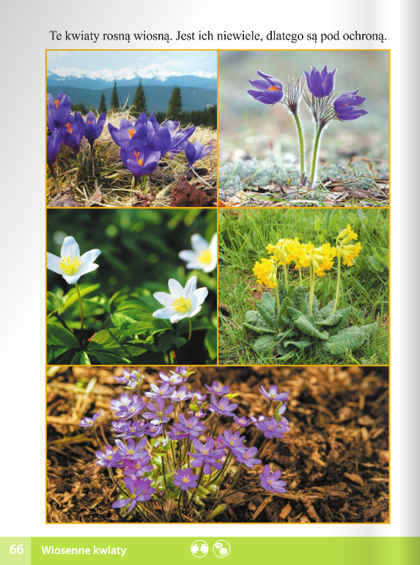
Rysuj po śladach – od cyfr do pętli. Narysuj w pętlach tyle wiosennych kwiatków, ile wskazują napisane liczby.

